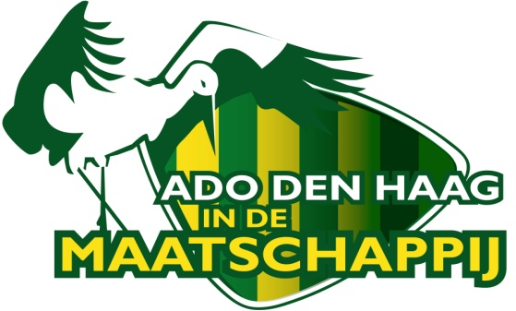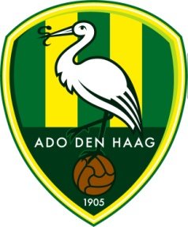

UITNODIGING
Stichting ADO Den Haag in de Maatschappij opent op zaterdag 10 november haar splinternieuwe blindentribune. Hierbij nodigen we u uit voor de feestelijke
kick-off die vooraf gaat aan de wedstrijd ADO Den Haag – AZ.
Op de blindentribune kunnen mensen met een visuele beperking de wedstrijden van ADO Den Haag live ervaren. Er is een radio met live verslag van Radio West voor u beschikbaar. Zij geven precies aan wat er op het veld gebeurt en na afloop van de 1e helft en gehele wedstrijd volgt een korte analyse met een speciale gast. Vanaf deze wedstrijd is de tribune voortaan geopend bij wedstrijden van ADO Den Haag in het Kyocera Stadion.
Mocht u interesse hebben om op 10 november te komen en de blindentribune te gebruiken, meld u dan aan op de website: www.adodenhaagindemaatschappij.nl/blindentribune
Er is dan een radio met live verslag van partner Radio West voor u beschikbaar. U kunt gratis een begeleider meenemen naar de openingsavond.
Na 10 november kunt u zich voor elke thuiswedstrijd aanmelden voor de blindentribune (vak S) via de website. De gastheer van de blindentribune zorgt er dan voor dat u een goede plaats krijgt en een radio. Wedstrijdkaarten voor deze tribune zijn kosteloos voor iemand met een visuele beperking en kosten na 10 november € 31.50 voor een begeleider.
Wij hopen u spoedig te ontvangen in het Kyocera stadion!
Met vriendelijke groet,
De spelersgroep en technische staf, de directie en het stichtingsbestuur van
ADO Den Haag in de Maatschappij

